Educación Física 2° medio / Unidad 3 / OA 1;2 / Actividad 11
11. Deportes de oposición/colaboración - Hándbol (balonmano)
La cancha se divide en cuatro zonas, dos activas y dos muertas. Los y las estudiantes se organizan en equipos de 6 integrantes y se ubican en las zonas activas, excepto un jugador o una jugadora, que se instala en la zona muerta. El objetivo de la actividad es que el equipo A logre “quemar” a todos los jugadores del equipo B y, por consiguiente, enviarlos a la zona muerta. Los que están en la zona activa no pueden salir de ella hasta que los quemen. El jugador es quemado cuando un contrincante le lanza el balón, que toca cualquier parte de su cuerpo y cae al piso.

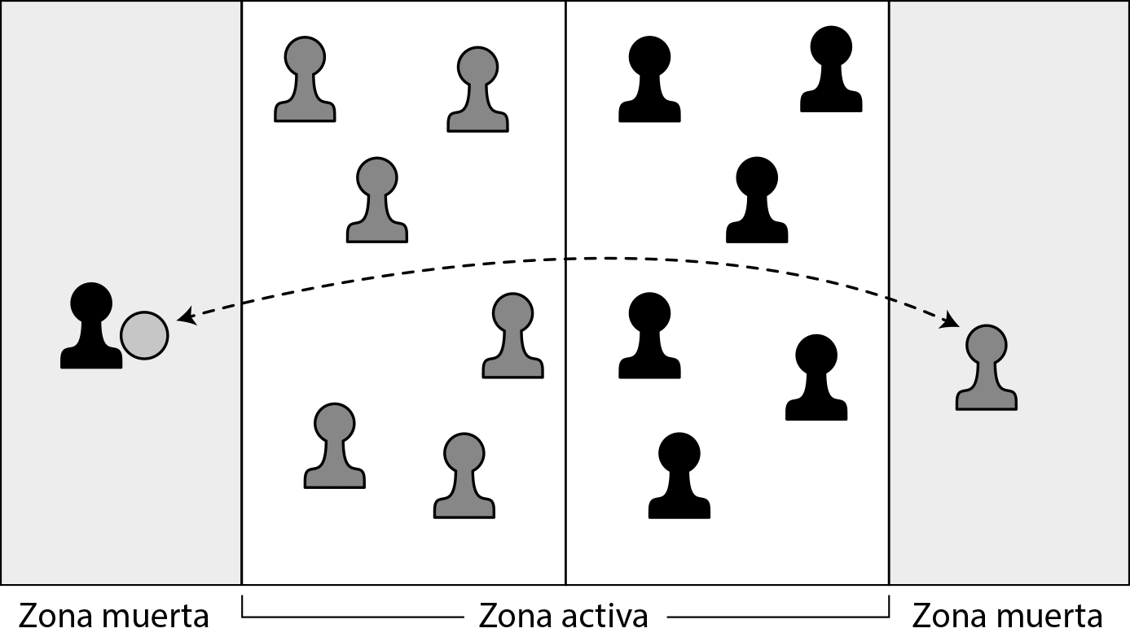

Observaciones a la o el docente
Se sugiere efectuar los cambios que requieran los alumnos y las alumnas con necesidades especiales para usar el gimnasio, la cancha y/o el ambiente escolar, procurando su comodidad en el espacio o en relación con la oscuridad o claridad, entre otras.

EDUCACIÓN FÍSICA | Programa de Estudio | 2° medio

